Ihr Aufenthalt im Haus Steinautal
bis:
vom:
Bitte vor Anreise senden an: steinchen@haus-steinautal.de

Bettenbelegung:
Nr. | 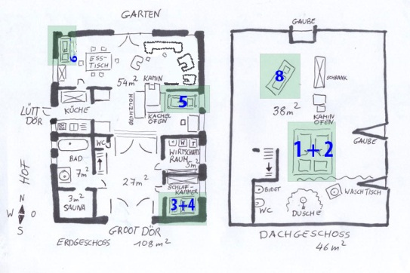 | bitte  ankreuzen
1 + 2 | 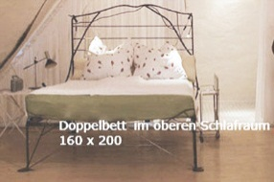
3 + 4
5
6 | 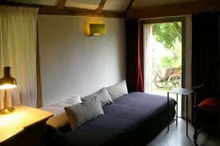
8 | 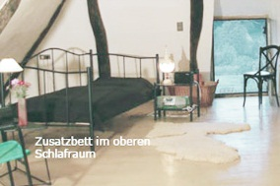Zusatzbett 1  90 x 200  ohne Abbildung weitere Zusatzbetten daneben aufstellbar, bitte vorher anfragen  ( 80 x 200 )
Kinderreisebett | 